OKTATÓ KURZUSHOZ RENDELÉSE ÉS MEGJELENÍTÉSE AZ ÓRARENDBEN
- Oktató kurzushoz rendelése
Szervezeti egyégek(280000)/Tárgyak(468000)/Tárgy kurzusai(482000) menüponton az Oktatók tabulátor fül alatt rendelhetünk oktatót a kurzushoz.
A „Szerkeszt” gomb megnyomása után az „Oktató hozzárendelés” ill. „Oktató törlés” gomb aktív lesz. Az „Oktató hozzárendelés” gomb kiválasztása után a program rákérdez, hogy csak a szervezeti egység alkalmazottai közül választ, amennyiben a kurzus oktatója a szervezeti egységhez tartozik akkor az „Igen” gomb kiválasztására a szervezeti egységhez rendelt oktatók jelennek meg. Kiválaszthatjuk az oktatót/oktatókat, akit a kurzushoz hozzárendelünk.
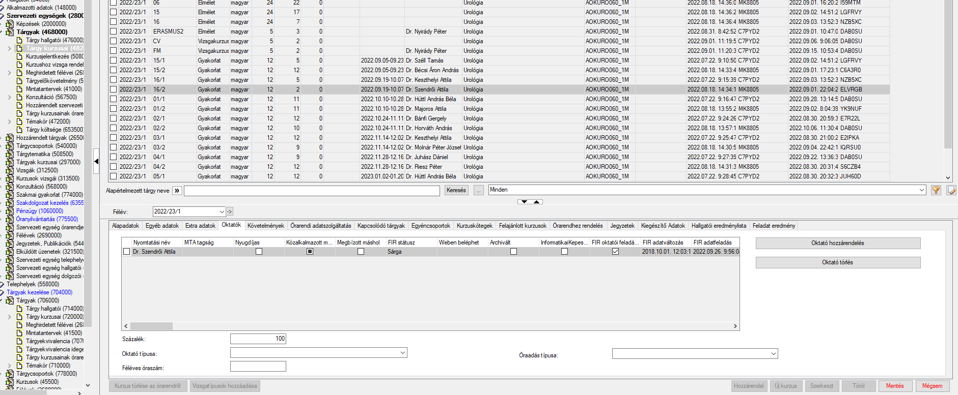
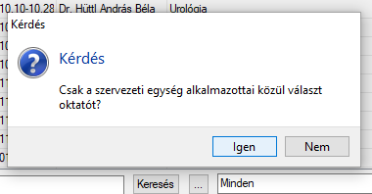
Amennyiben, olyan oktatót szeretnénk a kurzus oktatójaként kiválasztani, aki nem tartozik a szervezeti egységhez, akkor a ”Nem” gombra kattintással megjelenő táblában az intézmény összes oktatója megjelenik. A listából kiválaszthatjuk az oktatót.
A Százalék mezőben rögzíthető, hogy az oktató/oktatók milyen arányban oktatják az adott kurzust.
Figyelni kell, hogy a „0” is érték. Amennyiben előzetesen kitöltésre került, akkor ezt törölni kell, vagy javítani, mert ahhoz, hogy pontos %-ot kapjunk ezt a módosítást elkell végezni.
Az Oktató típusa mezőben a legördülő listában felsorolt típusok közül választhat (Demonstrátor, PhD hallgató, Rezidens). Amennyiben egyik típusba sem sorolható be, akkor hagyja üressen.
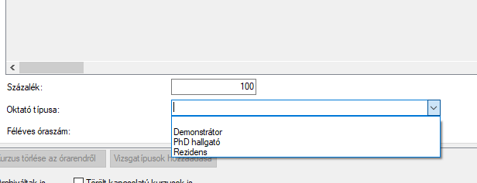

2. Oktató órarendhez rendelése
Amennyiben új oktatót, vagy helyettesítést szeretnénk eszközölni egy kurzus órarendjében, akkor az 1. pontban leírtak alapján kell először eljárni, majd a MENTÉS gomb megnyomásával a felugró ablakban a megfelelő órarendi órához lehet hozzáadni az oktatót. Ezt kétféleképp történhet meg:
a, Ha az összes órarendi órához hozzá szeretnénk tenni, akkor a „Minden időpontra” rádiógomb legyen kiválasztva (aktív), illetve itt a „Minden új oktató/terem az időponthoz” gombra kell kattintani.
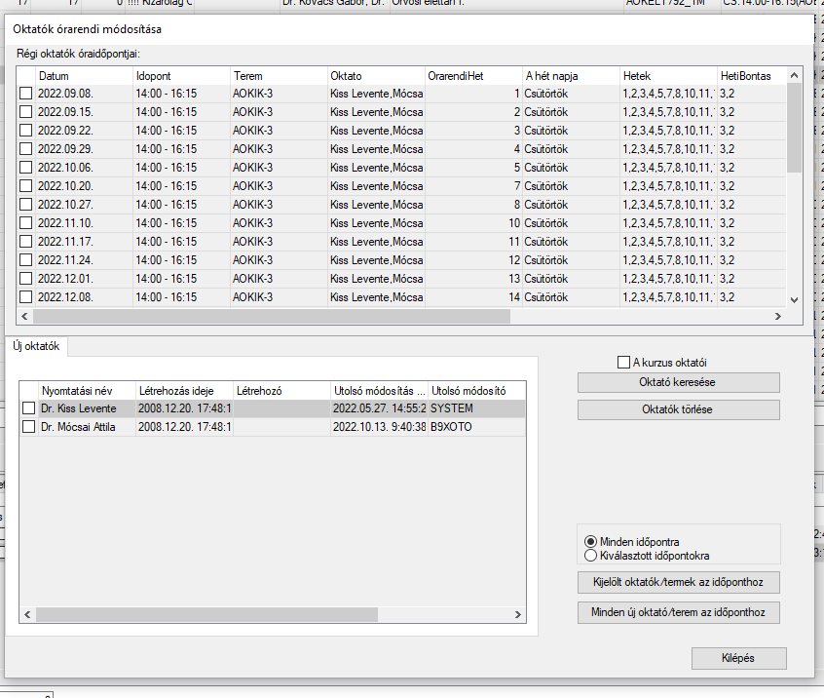

b, Ha csak egy-egy órarendi órához szeretnénk tenni az oktatót, akkor a „Kiválasztott időpontokra” rádiógomb legyen kiválasztva (aktív), illetve a megfelelő napokra vonatkozó órarendi óra és az új oktató legyen kijelölve.
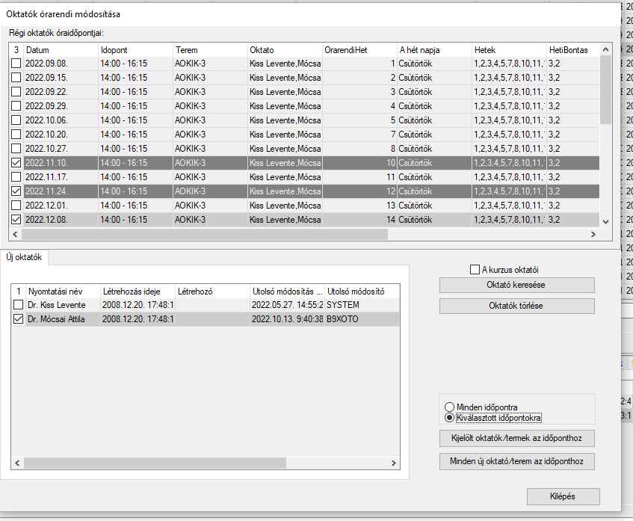

Mindkét esetben akkor fog megtörténni a változás, ha a „a” esetben a „Minden új oktató/terem az időponthoz” vagy ha a „b” esetben a „Kijelölt oktatók/termek az időponthoz” gombra klikkelünk, utána megjelenő ablakban az „Ok” gombra kattintunk, majd a kilépés gombbal zárjuk be az ablakot.
